(ime i prezime – naziv pravne osobe) (OIB)

(Adresa)

kao prodavatelj (u daljnjem tekstu: prodavatelj) i

(ime i prezime – naziv pravne osobe) (OIB)

(Adresa)

kao kupac (u daljnjem tekstu: kupac) zaključili su dana u ovaj

UGOVOR O KUPOPRODAJI MOTORNOG VOZILA

1. Prodavatelj prodaje kupcu motorno vozilo:

Marka vozila

Broj šasije

U prometu |  | Zapremnina
od |  | motora [cm³]
Registarska
oznaka

2. Prodajna cijena vozila iz članka 1. ugovorena je u iznosu od | €
 | kuna.

- Kupac je iznos iz članka 2. isplatio prodavatelju u cijelosti.

- Prodavatelj jamči da je vozilo njegovo vlasništvo te da nije opterećeno ovrhom, zabilježbom ili drugim teretom u korist treće osobe.

- Kupac je pregledao vozilo, kupuje ga po viđenju i nema nikakvih prigovora glede kvalitete vozila i prodajne cijene.

- Kupac stupa u posjed vozila odmah po zaključivanju ovog ugovora te isplati iz članka 3. Uz vozilo, prodavatelj predaje kupcu sljedeće stvari:

(Npr. prometna dozvola, registarske pločice, ključevi...)

- Porez i ostale troškove prijenosa snosi kupac.

- Ugovorne strane prihvaćaju prava i obveze iz ovog ugovora. U slučaju nemogućnosti sporazumnog rješavanja sporova iz ovog ugovora, ugovorne strane prihvaćaju mjesnu nadležnost

suda u .

Prodavatelj Kupac
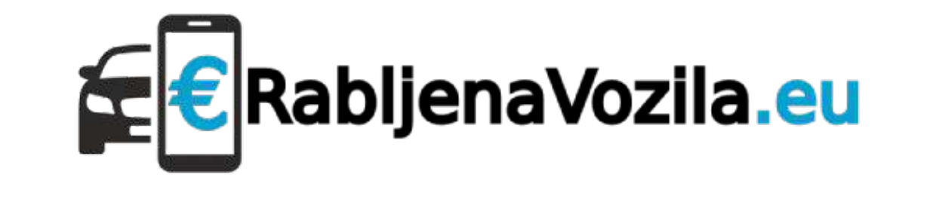

BESPLATNI auto moto oglasnik

